Развлечение
Осень в России
3 г класс
Оборудование: 3 плаката с изображением деревенских домов, 2 – 3 скамейки.
Большая картонная ложка. Балалайки, платки ( по количеству мальчиков и девочек)
Костюмы: белые блузки и черные юбки у девочек, а на голову лента, чёрные брюки и цветные рубашки у мальчиков, ведущая в сарафане, Осень в золотом платье. Наряд для Тита – шаровары (можно полосатые), рубаха большого размера, подпоясанная шёлковым поясом ( взять у АА чёрный)
Действующие лица:
-1,2,3,4,5 ребёнок
-Осень
-Тит
Ход занятия
(Класс оформлен под деревенскую улицу: плоскостные домики, деревянные лавки. Девочки в белых блузках и чёрных юбках, мальчики в чёрных брюках и цветных рубашках. Ведущая в русском народном костюме свободно входят в класс. Под русскую народную мелодию рассматривают убранство класса.)

(Слайд 1) (Изображение картины- осень в деревне на Руси)
1-й ребёнок: Осень, осень, в гости просим,
С листопадом и дождём,
С перелётным журавлём.

( Дети поют закличку без музыкального сопровождения.)

Кукушечка, кукушечка,
Птичка серая рябушечка!
К нам осень пришла,
Нам добра принесла,
В коробью – холста,
На гумно – зерна.

1-й ребёнок: В коробью – лён, конопель.
2-й ребёнок: На гумно – рожь, ячмень!
Все: Прощай, прощай, кукушечка!
3-й ребёнок: До частых гроз,
4-й ребёнок: До зелёных берёз,
5-й ребёнок: До новой травы,
До красной зари!
Все: Осень, осень, в гости просим.

( Дети исполняют песню «Здравствуй осень». Входит Осень (учитель или девочка в платье осени) и кланяется перед всеми присутствующими.)

Осень: Здравствуйте, дети, гости дорогие.
Вот пришла я в гости к вам.
Вы закончили работу
На полях и на лугах.
Не пора ль нам отдохнуть,
Стихи, песни посвятить
Как когда-то в старину
О том, какой вы богатый
Собрали урожай в этом году?

( Дети исполняют и инсценируют песню « Что нам осень принесёт».
Осень садится на стульчик возле плакатов.)

Что нам осень принесет

Что нам осень принесет?
Что нам осень принесет?
— Яблоки румяные, сладкий мед,
Яблоки румяные, сладкий мед.

Что нам осень принесет?
Что нам осень принесет?
— Разных овощей полный огород,
Разных овощей полный огород!

Что нам осень принесет?
Что нам осень принесет?
— Золотого хлебушка на весь год,
Золотого хлебушка на весь год!

Ведущая: Для того чтобы собрать хороший урожай, много приходится трудиться. Об этом русский народ в старину слагал пословицы и поговорки. А знаете ли вы их, сейчас и узнаем.
Игра «Закончи пословицу»
( Слайд 2)
( Дети по очереди читают начало пословицы и говорят окончание.)
Что посеешь, то и … (пожнёшь)
Труд человека кормит, а … (лень портит)
Терпенье и труд всё … (перетрут)
Мала пчела, а и та… (работает)
Скучен день до вечера, … (коли делать нечего)
Откладывай безделье, да … (не откладывай дела)
Не всякий хлеб сеет, да всяк его … (ест)!

Ведущая: А лентяев и бездельников народ не любил, высмеивал их.

Сценка
(Выходит Тит (ребёнок) с большой ложкой.)

Тит: Ты, работушка, меня не бойся, я тебя не трону!

(Ложится на скамейку недалеко от осени и спит. Звучит храп.)

(Входят девочка и мальчик. Обходят вокруг и подходят к спящему Титу, качают головой)
1-й ребёнок: Не колода лодырь, а пень!
И лежит целый день!

2-й ребёнок: Не жнёт, не косит, а обедать просит!

1-й ребёнок (Громко зовёт): Тит, иди молотить!

Тит (приподнимает голову): Живот болит.

2-й ребёнок: Тит, иди кашу есть!

Тит (подскакивает и начинает искать ложку): Где моя большая ложка? (Находит и показывает. Подбегает к ребёнку 1 и 2. А они в ответ:

1 и 2 ребёнок (вместе): Хочешь есть калачи, не сиди на печи!
(Берут ложку у Тита и ударяют его по лбу, после чего тот падает и потирает лоб. Потом они уходят.)

Ведущая: Заканчивались работы. Вот убран урожай на полях, в садах. И начиналось веселье.
6-й ребёнок (мальчик): Кончил дело – гуляй смело.
7-й ребёнок (мальчик): Делу время, а потехе час.

Осень: У Петровых у ворот
Вьётся, вьётся хоровод,
Вьётся, вьётся хоровод,
Собирается народ.
Игра-хоровод
(Дети поют и инсценируют песню….)

(Затем девочки подбегают к домику и стучат, зовут Ваню и мальчиков.)

8-й ребёнок (девочка): Уж ты, Ваня-простота,
Отворяй-ка ворота…
9-й ребёнок (девочка): Крючком,
8-й ребёнок (девочка): Сундучком,
9-й ребёнок (девочка): Серебряным пятачком,
8-й ребёнок (девочка): Новой ниточкой под калиточкой.

(Выходят мальчики, держат в руках платки, образуют ворота из платков, встают как для игры в «ручеёк». Звучит песня «Как у наших у ворот». Девочки друг за другом проходят в ворота, забирая у первых мальчиков платок для себя. Девочки образуют полукруг. А мальчики садятся на лавку и имитируют игру на балалайках. Девочки до конца песни танцуют с платками.)

Песня«Как у наших у ворот»
Как у наших у ворот,
Как у наших у ворот,
Ай, люли, у ворот,
Ай, люли, у ворот.

Муха песенки поёт,
Муха песенки поёт,
Ай, люли, вот поёт,
Ай, люли, вот поёт.
Комар музыку ведёт,
Комар музыку ведёт,
Ай, люли, вот ведёт,
Ай, люли, вот ведёт.

Стрекоза плясать пошла,
Муравья с собой звала.
Ай, люли, всё звала,
Ай, люли, всё звала.

Муравейка, милый мой,
Попляши-ка ты со мной.
Ай, люли, вот со мной,
Ай, люли, вот со мной.

Уж я рад бы, поплясал,
Да уж очень я устал.
Ай, люли, я устал,
Ай, люли, я устал.

Как у наших у ворот,
Как у наших у ворот,
Ай, люли, у ворот,
Ай, люли, у ворот.

Вкедущая: А уж в какие игры играли на Руси… Давайте поиграем в игру…

Осень: А заканчивалось веселье угощением. Пирогами да блинами. Овощами да фруктами. И я приглашаю вас к праздничному столу. Отведайте, чем богата русская земля…

Приложение 1
1)КОРОБЬЯ
ж. устар. Короб, сундук из дранки или луба.
(Ефремова. Новый словарь русского языка Ефремовой. 2005)
2)КОРОБЬЯ
мера объема сыпучих тел в древнем Новгороде, равная 2 четвертям (7 пудов ржи).
(Большой энциклопедический словарь. 2012)
3)КОРОБЬЯ
новгородская хлебная мера. Она становится известной с XV века, но существовала ранее, ибо в акте 1437 г. упомянута "старая" коробья, откуда надобно заключить, что в XV веке К. подверглась преобразованию. По исчислениям, находящимся в писцовых книгах Вотской и Деревской пятин, видно, что К. делилась на 4 четвертки (четки) или на 16 четвериков. В 1543 г. по духовному ведомству давалось на 10 лошадей ¹/₂ К. овса в сутки; но в 1555 году то же на 10 воинских лошадей положено было по четвертке на день, т. е. по ¹/₄ части К., а в 1712 году для 4 драгунских лошадей положен четверик на сутки, значит, для 10 лошадей причиталось 2¹/₂ четверика. В 1758 г. установлено давать овса на воинскую лошадь в сутки по 2 гарнца, следовательно, на 10 лошадей причиталось 20 гарнцев. Все это далеко не вразумительно по отношению к К., так как древние пропорции фуража значительно отличались по объему от позднейших пропорций. Вполне ясно К. обозначилась в акте 1588 г., и именно: трое заняли К. овса "в новую миру", и один из них "свою треть овса заплатил осмину с третником". Итак, вновь преобразованная К. содержала в себе 2 четверти.
(Брокгауз и Ефрон. Брокгауз и Евфрон, энциклопедический словарь. 2012)

Приложение 2
Перед нами старинный деревянный сундучок: короб, коробка, коробья или короб…
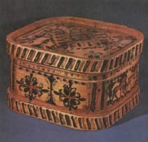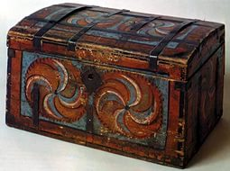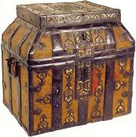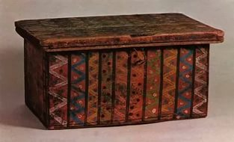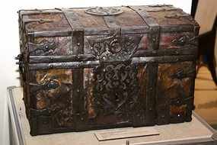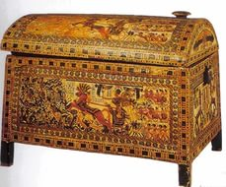

Приложение 3
Игра-хоровод
Заплетися, плетень, заплетися,
Ты завейся труба золотая,
Завернися лента шелковая,
Что на свете сера утица
Потопила малых детушек,
Что во меду, во патоке,
Что во ясной сохранности.
Расплетися, плетень, расплетися,
Ты развейся труба золотая,
Развернися лента шелковая,
Что на свете сера утица
Вонимала малых детушек,
Что со меду, со патоки,
Что со ясной сохранности.
Водящие хоровод встают в одну линию, держась за руки.
Крайние справа поднимают руки; образуя «ворота».
Стоящий в конце левой стороны хоровода заводит в эти «ворота» 'цепочку" и выводит на своё место.
Поскольку руки на протяжении всего хоровода не размыкаются, ко второй от начала стоящий в «воротах», проворачивается по ходу движения (по часовой стрелке) вокруг правого плеча, и закручиваясь, кладёт правую руку себе на левое плечо.
Его правая рука, будучи частью «ворот» «закрутилась», а левую руку он поднимает для «ворот» с третьим участником хоровода.
Вновь крайний с другого конца «закручивает плетень» и уже третий участник, поворачиваясь по часовой стрелке через своё правое плечо, оборачивает вокруг шеи правую руку, и она оказывается лежащей на левом плече.
«Ворота» образуются уже между третьим и четвёртым.
После очередного закручивания передвигаются на четвёртого и пятого.
Далее, когда все «заплелись» поют вторую часть песни со слов: «Расплетися. плетень...» и, начиная с последнего, закрутившегося в «плетне», идёт расплетение.
Крайний слева начинает двигаться против часовой стрелки, описывая небольшой круг, тем самым освобождаясь от рук на плечах, (Рук при этом никто не размыкает).
Т.о. — раскручиваются! «расплетают плетень» (см. Примечание)
Примечание: В последующих описаниях значения «по часовой стрелке» и «против часовой стрелки», заменяются на понятия «по солнцу» и «против солнца».

Приложение 4

Хоровод – самая древняя форма танцевального русского фольклора. Он появился предположительно в 9 веке нашей эры и сочетает в себе 3 жанра – песню, игровое или обрядовое действие и танец. В зависимости от того, какой жанр преобладает, и выделяют 3 вида хоровода.
1) Хороводные песни связаны с плавным движением хоровода. Название хоровода определяют первые слова текста. Мелодия переливается множеством распевов и имеет сложный ритмический рисунок, например «Ай во поле липенька» (исполнение педагога). Эту песню композитор Римский-Корсаков включил в оперу «Снегурочка», не изменяя её напева.
Игровой хоровод включает в себя игровые моменты, а содержание передается через диалог солиста и хора или двух групп. Здесь очень важна мимика, жесты и артистизм солиста, который передаёт различные образы и характеры героев. Чаще всего персонажи таких хороводов – это животные и птицы и участники подражают их повадкам. Иногда в содержании передается быт и жизнь народа. Часто используются предметы: платок, венок, лента, палка, которые также служат символами. Например, венок символизирует брачный союз, платок – подушку или перину. Рисунок построения таких хороводов простой – это круг, линия или пары. В центре круга и происходит действие. Таковы песни «Сеяли девушки яровой хмель», «Посеяли девки лён», «Лён зеленой», Сею, вею», «А мы просо сеяли».
Сейчас ребята покажут один из таких хороводов, он называется «Дедушка Сысой»:
Выбирается дедушка Сысой. Остальные участники игры сговариваются, что будут ему показывать (например: рубить дрова, собирать грибы, ловить рыбу и т.д.), затем все подходят к дедушке Сысою и поют:
2) Если в тексте песен, сопровождающих хоровод, нет конкретного действия, ярко выраженного сюжета, действующих лиц, то это «орнаментальный хоровод». Участники ходят кругами, рядами, заплетают из хороводной цепи различные фигуры, согласуя свой шаг с ритмом песни, являющейся лишь сопровождением. Содержание таких хороводов чаще всего связано с русской природой, поэтическими обобщениями, коллективным трудом и бытом, мелодия отличается четким ритмом, а рисунок хоровода очень изобразителен.
Дети исполняют хоровод «На горе-то калина»
– А теперь дети покажут несколько элементов орнаментального хоровода:
1. «Капустка». Все встают в шеренгу и берутся за руки. Первый, «кочерыжка», вращается вокруг своей оси, как бы наматывая на себя хоровод лицами внутрь. После того, как «Кочан» станет «крепким», последний берёт обязанности «кочерыжки» на себя. Он наматывает хоровод спинами вовнутрь. Образуется новый «кочан». Первый и последний чередуются в исполнении роли «кочерыжки».
2. «Плетень»
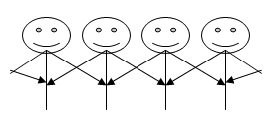

3. «Звездочка»
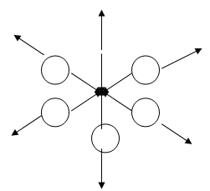
4. Карусель»
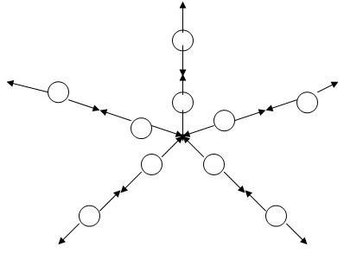
5. «Корзинка». Для исполнения этого хоровода необходимо чётное количество участников. Они делятся поровну и образуют два круга: внутренний и внешний. Участники внутреннего круга стоят спиной к внешнему немного сместившись, как бы в шахматном порядке. Стоящие во внутреннем круге поднимают руки, не размыкая, и опускают через голову стоящих во внешнем круге, им на поясницу. Образуется общий круг «корзинка». Все отклоняются назад, прогнувшись в пояснице. В этом положении можно двигаться по кругу. Затем внутренний круг, перенося руки через головы внешнего, встаёт в исходное положение. Далее участники внешнего круга переносят руки через головы участников внутреннего и кладут им на живот. Образуется единый круг участников с переплетенными руками – «корзинка». Все наклоняются вперёд, прогнувшись в пояснице, и вращаются по кругу. Затем оба круга занимают исходное положение. Движения повторяются.
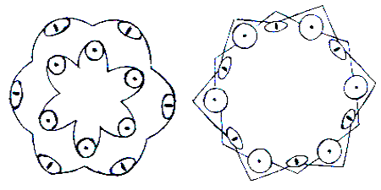
Для исполнения этих элементов используют простой шаг, переменный с притопом (каблук), припадание, дробный шаг, «гармошку».

Вступление. Дети, держась за руки, стоят в кругу.

1.  На горе-то калина | Подняв сцепленные руки, идут вправо.
Под горою малина. | Идут по кругу, опустив руки.
Припев:  Ну что ж, кому дело, калина, | Останавливаются, скользящими хлопками ударяют в ладоши,  а на слово «калина» делают три притопа.
Ну кому какое дело, малина. | Кружатся.
2.  Там ребята гуляли, | Держась за руки, идут к центру крупа и на слово  «гуляли» делают три притопа.
Там ребята гуляли. | Идут от центра и делают три притопа на слово «гуляли».
Припев:  Ну что ж, кому дело, гуляли,  Ну кому какое дело, гуляли. | Повторяют движения припева.
3.  Калинушку ломали,  Калинушку ломали. | Дети «рвут калину» правой рукой,  затем левой и «ломают» ее о колено (2 раза).
Припев:  Ну что ж, кому дело, ломали,  Ну кому какое дело, ломали. | Повторяют движения припева.
4.  Во пучочки вязали,  Во пучочки вязали. | Дети «вяжут пучочки»  (делают круговые движения правой рукой вокруг левой).
Припев:  Ну что ж, кому дело, вязали,  Ну кому какое дело, вязали. | Повторяют движения припева.
5.  На дорожку бросали,  На дорожку бросали. | Дети кладут правую руку на левое плечо и на слово  «бросали» опускают ее в сторону и вниз («бросают калину»).
Припев:  Ну что ж, кому дело, бросали,  Ну кому какое дело, бросали. | Повторяют движения припева.

Игра под русскую народную мелодию «Пойду ль, выйду ль я…»
Исходное положение: дети стоят в трех шеренгах, руки сплетены.
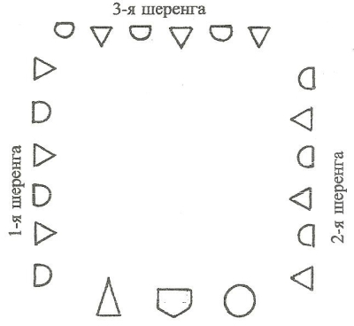
Музыка А
Такты 1-4: первая шеренга идет ко второй (такт 4 — замедлить) и кланяется.
Такты 5-8: отходят назад.
Музыка А (повторение)
Такты 1-4: вторая шеренга идет к первой, и дети кланяются.
Такты 5-8: отходят назад.
Музыка А (повторение)
Те же движения выполняют дети третьей шеренги и персонажи сказки.
Музыка Б
Все весело пляшут. Взрослые подыгрывают на инструментах.
С окончанием музыки шеренги быстро «заплетают плетень».

Танец под русскую народную песню «Утушка луговая»
Исходное положение: дети становятся свободно в центре зала, лицом к зрителям; ноги в VI позиции, руки на поясе. Рис.1
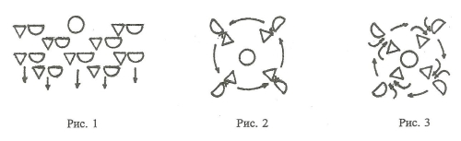
Вступление: стоять в исходном положении.
Фигура 1
Музыка А
Такты 1-4: сделать 7 шагов вперед с правой ноги, одновременно разводя руки в стороны; на счет «восемь» притопнуть ногой.
Такты 5-8: сделать 7 шагов назад с левой ноги, одновременно ставя руки на пояс, на счет «восемь» притопнуть ногой.
Музыка Б
Такты 1-8: топающими шагами перестроиться в большой круг; встать парами по кругу против часовой стрелки (рис. 2). Девочки левой рукой берут мальчиков под правую руку, свободные руки на поясе.
Фигура 2
Музыка А
Такты 1-4: сделать 7 шагов вперед с правой ноги, на счет «восемь» притопнуть ногой.
Такты 5-8: мальчикам повернуться на 180° направо, девочкам — налево и, взяв друг друга под руки, повторить движения тактов 1-4 (рис. 3),
Музыка Б
Такты 1-4: дети поворачиваются друг к другу лицом; девочки кладут руки на плечи мальчикам, которые держат их за талию. Топающими шагами покружиться к правому плечу партнера.
Такты 5-8: топающими шагами покружиться в другую сторону (к левому плечу партнера). С окончанием музыки встать лицом к центру круга.
Фигура 3
Музыка А
Такты 1-4: мальчикам сделать 7 шагов к центру круга с правой ноги; на счет «восемь» выполнить притоп, сказать: «Эх!»
Такты 5-8: отойти назад, повторяя движения тактов 1-4. Девочки пританцовывают (руки «полочкой» у груди), выполняют легкие притопы вправо, влево.
Музыка Б
Такты 1-4: девочкам сделать 7 шагов к центру круга, начиная с правой ноги; на счет «восемь» выполнить притоп, сказать: «Ух!» (высоким звонким голоосом).
Такты 5-8: девочкам отойти назад, повторяя движения тактов 1-4. Мальчики притопывают ногой, руки держат на поясе. Потом девочкам и мальчикам взяться за руки.
Фигура 4
Музыка А
Такты 1-4: всем детям двигаться по кругу против часовой стрелки, выполняя 7 шагов; на счет «восемь» сделать притоп.
Такты 5-8: топающими шагами повернуться на 180°.
Музыка Б
Такты 1-4: повторить движения тактов 1-4 музыки А, двигаясь по кругу по часовой стрелке.
Такты 5-8: топающими шагами встать в исходное положение.

Ах, утушка моя луговая
Ах. утушка моя луговая,
Молодушка моя молодая.
Он, люли, люли, люли, люли, молодая.
Ои, люли, люли, люли, люли, молодая.

Где ты была, была-побывала,
Где всю ночку ты да ночевала?
Ои, люли, люли, люли, люли, ночевала.
Ои, люли, люли, люли, люли, ночевала.

Ночевала я да во лесочке,
Под ракитовым да под кусточком.
Ой, люли, люли, люли, люли, под кусточком.
Ой, люли, люли, люли, люли, под кусточком.

Как шли-прошли парни молодые,
Два молодчика, ой, да удалые.
Ой, люли, люли, люли, люли, удалые.
Ой, люли, люли, люли, люли, удалые.

Они срезали да по пруточку,
Они сделали да по гудочку.
Ой, люли, люли, люли, люли, по гудочку.
Ой, люли, люли, люли, люли, по гудочку.

Вы, гудочки, ой, да не гудите,
Мово батюшку да не будите.
Ой, люли, люли, люли, люли, не будите.
Ой, люли, люли, люли, люли, не будите.

